Дата | Предмет/класс | Учитель | Тема урока | Задание
07.02.-11.02.  2022г. | Индивидуальные занятия по развитию слуха и формированию произношения  7б класс | Власова  Юлия  Анатольевна  Обратная связь осуществляется по:  WhatsApp/Viber - +79045458889 или  эл. почту  Julia-ntagil@yandex.ru или  ВКонтакте https://vk.com/id485922923 | I. Текст «Лорд и Зайчишка»  (прочитать текст, устно ответить на вопросы).  II. Работа над правилами орфоэпии (продолжение, выполняем устно и письменно)  III. Фразы обиходно-разговорного характера и относящиеся к изучению общеобразовательных предметов  (читать и отрабатывать фразы на слух/слухозрительно) выполняем устно.  IV.Развивающие упражнения | I. ТЕКСТ «Лорд и Зайчишка»  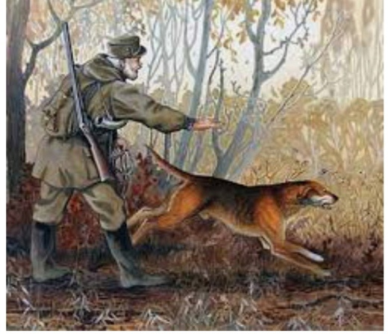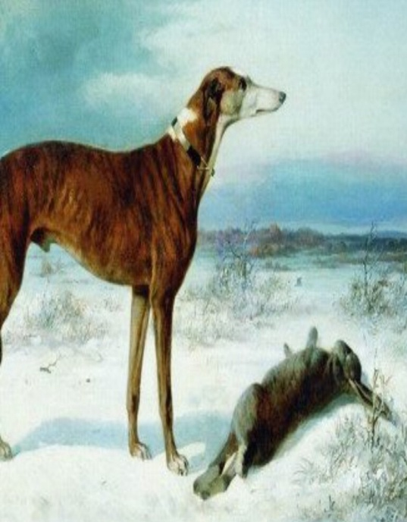  К сторожке подъехали охотники. И бросили битую дичь на порог. Тут оказался подранок, подбитый зайчишка. Он пищал, но никто его не слышал. Огромная собака Лорд услышала зайчишку. Лорда все уважали за отвагу, силу и благородство. Деревенские собаки уступали ему дорогу. Лорд стал зализывать у зайчишки раны. Когда зайчишка поправился, Лорд проводил его в поле. Вот такая бывает дружба….  Задание к тексту:  1. Прочитай текст 2 раза. Что ты понял? О ком говорится в рассказе? Ты знаешь, что такое охота? Как зовут собаку?  2.Дополни словосочетания: собаки (какие?)…, зайчишка (какой?)….  II. Правило орфоэпии-  «Сочетания -тся, -ться на конце глаголов говорим как –ца»  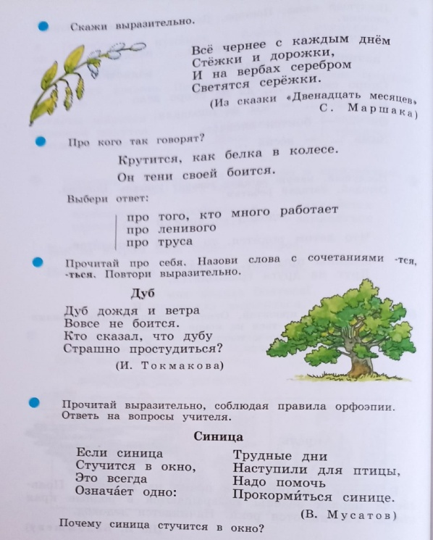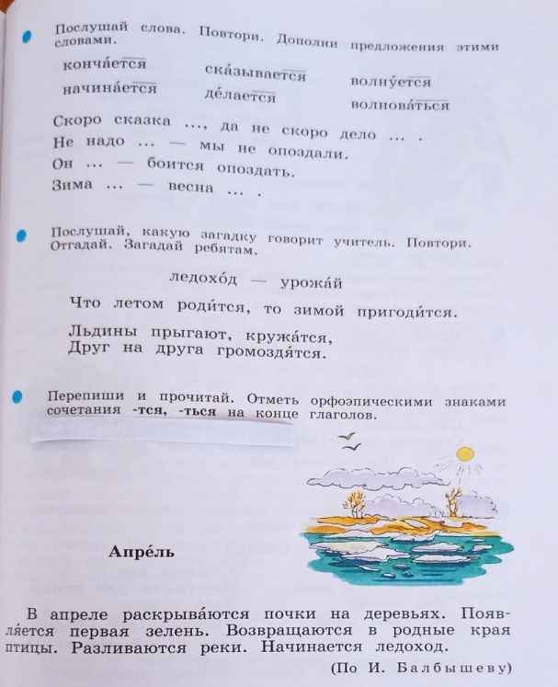  III.Фразы (устно)  Начерти квадрат со стороной четыре (4) сантиметра (см).  Лёд и снег – твёрдое состояние воды.  Прыгнул, прыгал, скакал, допрыгался – убери «лишнее» слово.  Я люблю фотографировать природу.  Сегодня морозно, идёт снег.  Кого сегодня нет в классе?  IV.Развитие внимания:  